Календарь
Календарные задачи в том или ином виде встречаются настолько часто, что обойти их стороной просто не представляется возможным. Многие календарные задачи сводятся к определению количества дней, прошедших между двумя заданными датами.
Для решения такого рода задач необходимо иметь некоторые сведения об устройстве календаря. В общем-то, эти сведения общеизвестны, но мы повторим их здесь во избежание недоразумений.
Итак, григорианский календарь, которым мы пользуемся сегодня, был введен в действие папой Григорием XIII с 1583 года.
Продолжительность обычного года по этому календарю - триста шестьдесят пять дней. Годы, номера которых делятся на четыреста, а также годы, номера которых делятся на четыре, но при этом не делятся на сто, называются високосными. Продолжительность високосного года - триста шестьдесят шесть дней.
Год делится на 12 месяцев. Количество дней в месяцах:
январь - 31, февраль - 28 (29 в високосном году), март - 31, апрель - 30, май - 31,
июнь - 30, июль - 31, август - 31, сентябрь - 30, октябрь - 31,ноябрь - 30, декабрь - 31.
Неделя состоит из семи дней. Таким образом, ни один месяц (кроме февраля обычного года) не содержит целого количества недель. Год также не состоит из целого количества недель. В реальных задачах довольно часто приходится иметь дело с периодами, содержащими целое количество недель и хотелось бы иметь удобный механизм для работы с ними.
Работать непосредственно с неделями неудобно, гораздо приятнее иметь дело с годами. Поэтому задача определения минимального периода, содержащего одновременно и целое количество лет, и целое количество недель, представляет определенный практический интерес. Попробуем эту задачу решить.
Легко заметить, что минимальный, период содержащий как целое количество лет, так и целое количество недель, - пять лет, среди которых два високосных (т.е. пятилетний период, начинающийся с високосного года). Действительно, в таких пяти годах 1827 дней и, стало быть, ровно двести шестьдесят одна неделя. Следующий такой период - шесть лет, среди которых один високосный (т.е. шестилетний период, начинающийся с четного невисокосного года). В таком периоде всего 2191 день, что в точности равно 313╜ти неделям.
Хотелось бы, однако, чтобы период определялся только своей длительностью и не зависел от того, с какого года он начинается. Очевидно, что этому требованию удовлетворит только тот период, в котором всегда одинаковое количество високосных лет. Нетрудно заметить, что минимальный такой период - 400 лет (см. определение високосного года выше). Этот период в четыреста лет, на самом деле и является решением поставленной задачи. Действительно из любых 400 лет, независимо ни от чего, девяносто семь лет являются високосными. Значит, в любых, подряд идущих, четырехстах годах количество дней всегда равно 146097, что в свою очередь, в точности равно 20871 неделям.
Таким образом, полный цикл григорианского календаря равен четыремстам годам.
Посмотрим теперь, как можно применить эти знания к решению конкретных задач. Обратите внимание на тот факт, что мы можем решать задачи только для дат, начиная с первого января 1583 года. Для работы с более ранними датами необходимы знания о действовавшем тогда календаре!
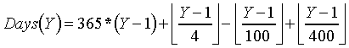
Прежде чем решать календарные задачи, выведем одну крайне полезную формулу.
Определим функцию Days(D,M,Y) равную количеству дней, прошедших от первого января первого года до даты D.M.Y. Несмотря на то, что для упрощения рассуждений мы будем оперировать датами вроде ⌠первое января первого года■, следует помнить, что реально применять эту формулу можно будет только к датам позднее 1582 года!
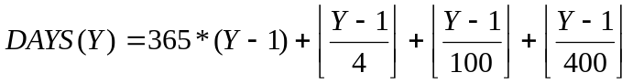Для начала определим количество дней, прошедших с 01.01.01 по 01.01 года Y. Заметим, что прошло Y-1 полных лет. Умножим Y-1 на 365 и прибавим количество високосных лет. Для определения количества високосных лет возьмем количество лет, кратных 4, вычтем из него количество лет, кратных 100, и, наконец, прибавим, незаконно вычтенное на предыдущем шаге количество, лет кратных 400.
Здесь (как обычно) выражение═ означает ⌠целая часть от x■.
Итак, формула (1) дает нам количество дней к началу года Y. Теперь добавим сюда количество дней в первых M-1 месяцах года Y. Очевидно, для января (M=1) ничего добавлять не нужно, для февраля нужно добавить количество дней в январе, для марта - сумму количества дней в январе и феврале и т.д. Во второй строке таблицы дано количество дней, которое необходимо прибавить для каждого месяца (пока игнорируем тот факт, что год Y может оказаться високосным).
═
 | Янв | Фев | Мар | Апр | Май | Июн | Июл | Авг | Сен | Окт | Ноя | Дек
всего дней | 31 | 28 | 31 | 30 | 31 | 30 | 31 | 31 | 30 | 31 | 30 | 31
от 1 января до начала месяца | 0 | 31 | 59 | 90 | 120 | 151 | 181 | 212 | 243 | 273 | 304 | 334
═
═таблица 1.
При реальном программировании можно, конечно, просто хранить эту таблицу как массив констант и пользоваться ею. Однако, коль скоро мы хотим получить формулу, заметим, что всю эту таблицу можно получить, вычисляя простое выражение:
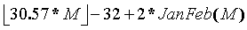
где JanFeb(M) равно 1 для января и февраля (M<3) и 0 для всех остальных месяцев.
короткое замечание
Я не привожу вывод этой формулы, т.к. она была не выведена, а просто подобрана путем длительных экспериментов с константой. Кстати, в ней нет ничего магического. Вполне подойдет любая другая формула, дающая тот же результат, например:
конец короткого замечания
Что касается функции JanFeb(M), то, разумеется, при реальном программировании, ее можно записать очень просто и элегантно. Однако она может быть представлена и в виде формулы:
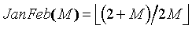 | (2)
еще одно короткое замечание
И опять никакой магии! Просто я придумал такую формулу! Можно придумать еще десяток, ничуть не хуже. Пример:═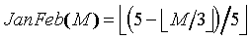
конец еще одного короткого замечания
Итак, теперь мы готовы уточнить формулу (1), а именно добавить количество, дней прошедших с начала года Y по начало месяца M. Имеем:
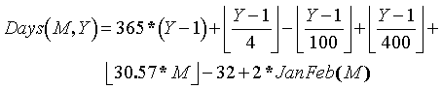
Теперь осталось только прибавить количество дней D, уменьшенное на 1 (чтобы отразить тот факт, что первого числа любого месяца еще не прошло ни одного целого дня в этом месяце), и поправку на случай, если год Y является високосным. Эта поправка должна отразить тот факт, что для високосного года, количество дней, прошедших с начала года по начало некоторого месяца (кроме января и февраля), указанное в таблице, должно быть увеличено на 1.
Тогда имеем:
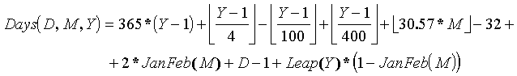 | (3)
где Leap(Y) равно 1 для високосного Y и нулю в противном случае. Формулу для Leap можно предложить, например, такую:
═
═
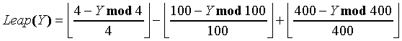 | (4)
═
Формула (3) дает нам истинное значение Days(D,M,Y), но выглядит просто ужасно (особенно, если подставить в нее выражения для Leap и JanFeb). Попробуем ее упростить.
Заменим Y-1 на Y в первой строке и вычтем 365 для компенсации этой замены. Если год Y не високосный, то такая замена вполне корректна. Если же он високосный, то получится, что мы прибавили один день. Но ведь раньше мы тоже прибавляли один день для високосных годов, когда M>2 (последнее слагаемое в формуле). Значит, теперь нам уже не нужно этого делать, а нужно, наоборот, вычесть 1 день для января/февраля високосного года.
Тогда последнее слагаемое примет вид ⌠-Leap(Y)*JanFeb(M)■. Перепишем формулу, попутно проведя очевидные═преобразования.
═
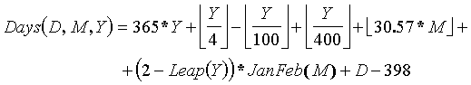 | ═(5)
═
В принципе, формулу (5) можно еще упростить, но ее дальнейшее упрощение приведет лишь к более простому внешнему виду, но не к более простому вычислению, поэтому я оставляю ее как есть.
Если бы знать, каким днем недели было первое января первого года, мы легко приспособили бы формулу (5) для определения дня недели!
Действительно, если Days(D,M,Y) mod 7 = 0, то день D.M.Y является тем же самым днем недели что и 01.01.01!
К счастью, очень легко определить, каким днем недели был 01.01.01. Для этого достаточно подставить в (5) некую дату, день недели которой мы знаем, и посмотреть на остаток от деления на 7.
Например, эти строки пишутся в понедельник 29 сентября 1997 года. Посчитаем значение Days(29,9,1997) по формуле (5) и получим 729295. Остаток (729295 mod 7) равен нулю, значит, 01.01.01 был понедельник!
Таким образом, формула (5) позволяет вычислять день недели любой даты (после 01.01.1583) по следующему простому правилу: нужно вычислить Days(D,M,Y) mod 7. Если результат равен нулю, то D.M.Y - понедельник, если 1 - вторник,┘, 6 - воскресенье.
Очевидно, что если изменить константу 398 в (5) , то изменится только соответствие дней недели остаткам. Например, если ее убрать из формулы вовсе, то получим, что понедельник соответствует остатку 6, вторник - 0, среда - 1 и т.д.
Конечно, это дело вкуса, но мне нравится вариант, который получается с константой 398. Дело в том, что суббота и воскресенье имеют в нем старшие номера, поэтому проверка, ⌠является ли день выходным или рабочим■, предельно проста - одно сравнение.
Можно, конечно, заменить 398 на эквивалентную (с точки зрения дня недели), но меньшую константу. Очевидно, что эквивалентной будет любая константа C, такая, что (398╜C) mod 7 = 0. Например, подойдет C = -1. Тогда в (5) вместо ⌠-398■ следует записать ⌠+1■. Однако в большинстве случаев компьютеру абсолютно все равно - вычесть 398 или прибавить единицу (за исключением тех случаев, когда процессор имеет специальную сверхбыструю операцию увеличения на единицу).
Наконец, отметим, что выражения для Leap и JanFeb можно подставить в (5) из (4) и (2), но мы умышленно не делаем этого. Дело в том, что хотя мы и получили вполне ⌠формульный■ вид этих функций, ни один нормальный программист в здравом уме, выражениями (2) и (4) пользоваться не будет. Функции Leap и JanFeb пишутся гораздо проще с использованием логических выражений на любом языке программирования. Например, на С++, вместо
int JanFeb(const int m) { return (2+m)/(2*m); }
по формуле (2), можно написать:
int JanFeb(const int m) { return m<3; }
а вместо
int leap(const int y) { return (4 - y%4)/4-(100 - y%100)/100+(400 - y%400)/400; }
по формуле (4), любой программист, знакомый с С++, написал бы что-нибудь вроде
int leap(const int y) { return (!(y&3))&&((y%100)||(!(y%400))); }
Итак, теперь, когда у нас есть формула (5), рассмотрим решения типичных календарных задач:
Задача:
Определить количество дней, прошедших между двумя заданными датами. Каждая из дат задана тремя числами: D₁, M₁, Y₁, и D₂, M₂, Y₂.
Решение: Days(D₂, M₂,Y₂) - Days(D₁, M₁,Y₁)
Задача:
Определить в какой день недели был убит король Генрих IV (14 мая 1610 г.)
Решение: Days(14,5,1610) mod 7 = 4 (соответствует пятнице)

Задачи этого раздела
Задача 1. Сколько дней в месяце?
Задача 2. Черные пятницы
Задача 3. Пасхалия, в поисках цикла
Задача 4. Всегда ли дураки умирают по пятницам?
Задача 5. А день, какой был день тогда?

